Учреждение образования

«Белорусский государственный технологический университет»

**Лабораторная работа №1**

Вспомогательные функции

Выполнил:

Студент 2 курса 1 группы ФИТ

Парибок Илья Александрович

**2022 г.**

Задание 1

Разработайте три функции (start, dget и iget), используя следующие спецификации: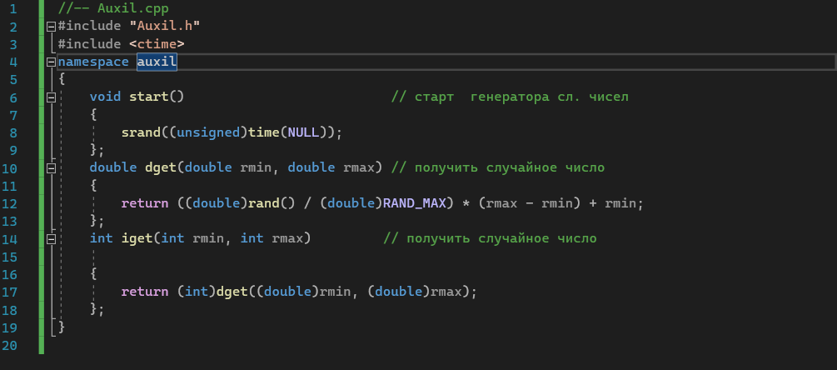

Задание 2

1.Реализовать пример 2.

2.Для проверки работоспособности разработанных функций и приобретения навыков замера продолжительности процесса вычисления реализуйте программу, приведенную в примере 2. 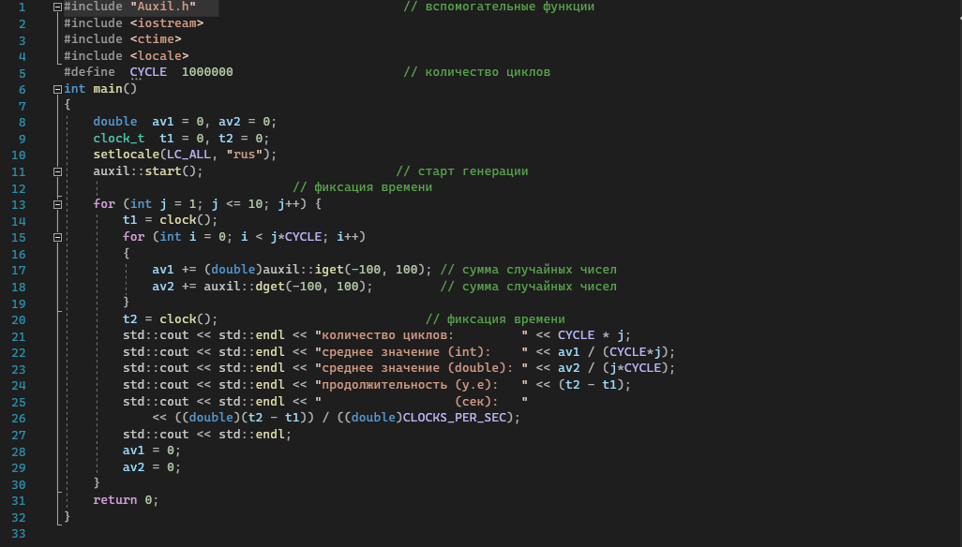

Задание 3

Проведите необходимые эксперименты (разработать кодом) и постройте график зависимости (Excel) продолжительности процесса вычисления от количества циклов в примере 2.

Примечание: продолжительность вычисления измерять в условных единицах процессорного времени (функция clock). 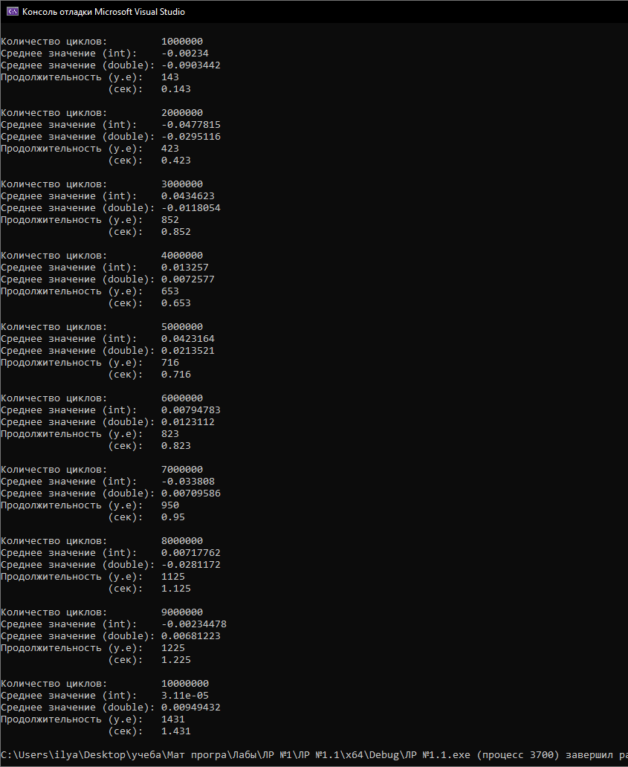

Используем таблицу критерия фишера

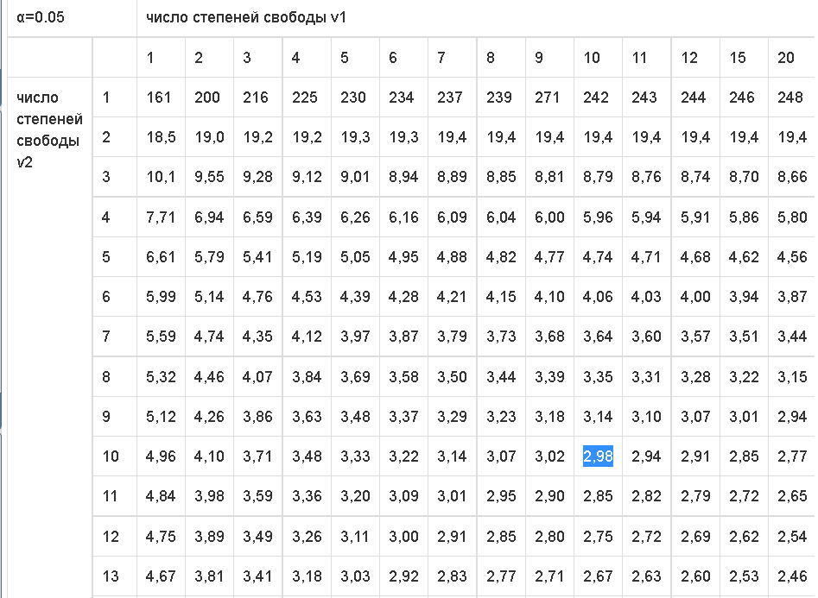

При значениях:



Гипотеза: Если F наблюдаемое меньше F теоретического считаем распределение нормальным.

Обратная гипотеза: не можем утверждать что распределения является нормальным.

Итого:

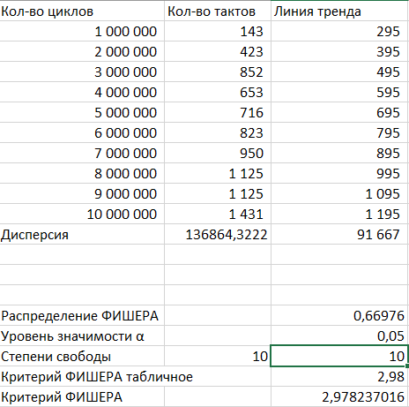

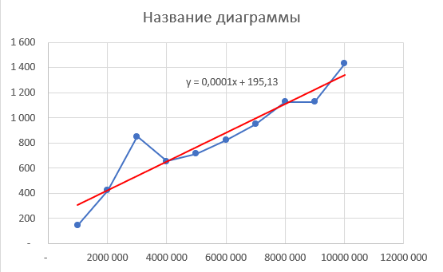

Так как F наблюдаемое меньше F теоретического принимаем гипотезу. Считаем распределение нормальным а функцию линейной.